军工保密资格认定填报系统V1.0

用
户
操
作
手
册

黑龙江省滴水藏海科技发展有限公司
[2018年01月05日]

目 录
一 引言 3
1.1编写目的 3
1.2建设目标 3
二．运行环境 4
2.1硬件 4
2.2支持软件 4
三．使用说明 4
3.1安装和初始化 4
3.2软件介绍 4
3.2.1主界面 4
3.2.2申请书填报 5
3.2.3附件上传 6
3.2.4查看导出文件 7
3.2.5导出文件说明 8

一 引言

1.1编写目的
为了科学地开展保密资格审查认证审批工作，提高保密认证工作的时效性、完整性、便捷性、可追溯性、智能化、以及公开化，建设申请审批受理系统，构建覆盖中心与各省（区、市）认定办等单位和部门多级信息系统。从而建立过程可控、流程可查、的审批程序体系，加快实现申请受理、审批等工作。

二．运行环境

2.1硬件
软件系统运行时所需的硬件最小配置：
（1）计算机型号：不限； 主存容量：256MB。
（2）外存储器：不限； 媒体：带网络的计算机；
记录格式：文本表格； 设备型号：不限； 数量：不限。

2.2支持软件
  - 操作系统名称：win2007、win2010、winxp。
  - 语言编译系统或汇编系统的名称：JAVA、Javascript、Node.js。
  - 数据库管理系统的名称：SQL，ACCESS。

三．使用说明

3.1安装和初始化
在产品包装盒中取出光盘后，读取光盘，直接双击，就可以运行本软件了，无需安装，直接打开就可以用，极其方便。

3.2软件介绍

3.2.1主界面
双击运行该软件后就可直接跳到该软件的主界面，点击“申请书填报”按钮即可进行保密资格认证的填写，点击“企业证照上传”即可进行相关附件的上传。对于初次填报的用户可以点击“填报说明”查看填报手册。具体内容如下图所示：
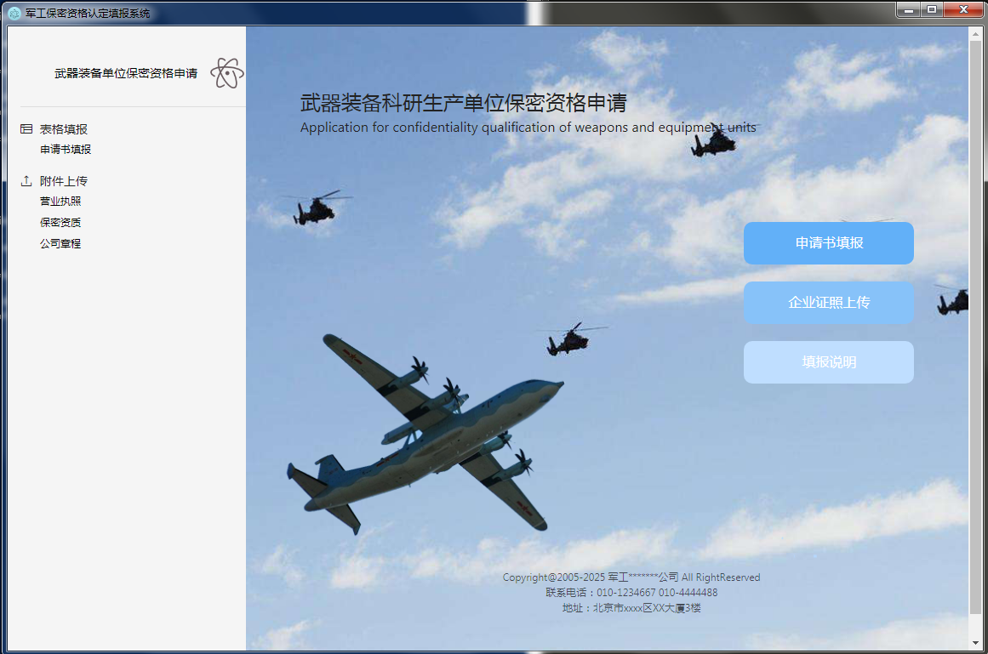

3.2.2申请书填报
点击“申请书填报”按钮即可进入保密资格认证的填写界面，填入对应的信息即可，填写时若想中途退出，可点击“保存”按钮，保存已填的数据，若数据填写完毕可点击“导出”按钮进行导出，导出时会验证填写每一项的内容，若有错填、漏填则不能导出成功，请检查准确无误后在进行导出操作。具体内容如下图所示：

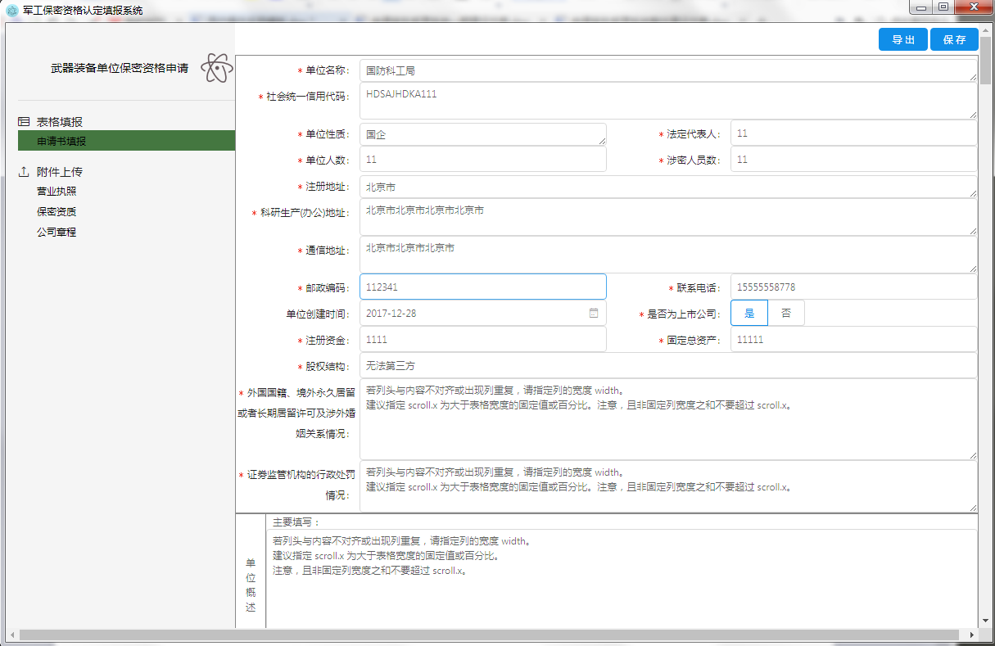

3.2.3附件上传
点击附近上传下对应的按钮，进入到对应的上传界面后，点击界面上的“上传”按钮即可进行上传操作，注意图片的大小要在规定的范围内，否则不能进行上传。另外还可以对附件进行“查看”和“删除”操作。具体内容如下图所示：
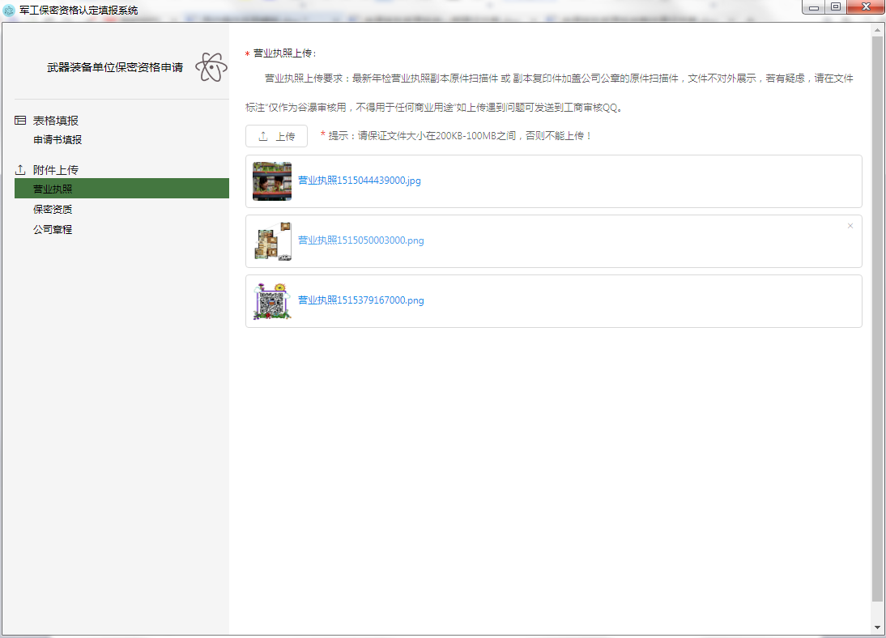
点击附件名称即可查看“附件”，具体内容如下图所示：
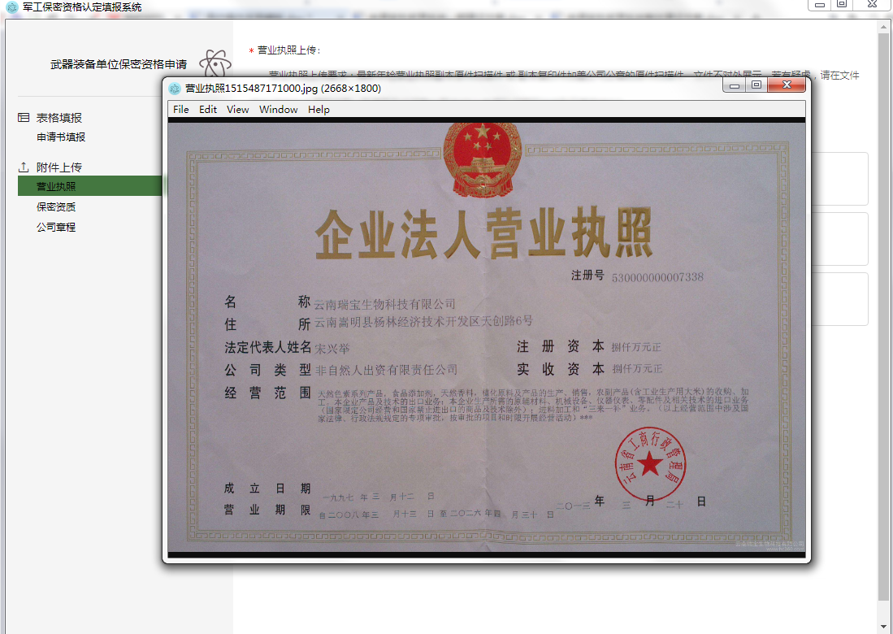
点击图片右上角的叉号，即可删除附件，具体内容如下图所示：

3.2.4查看导出文件
所有信息及附近都填写、上传完毕后，点击“申请书填报”页面的“导出”按钮，提示导出成功后，即可弹出导出文件所在的文件夹。具体内容如下图所示：
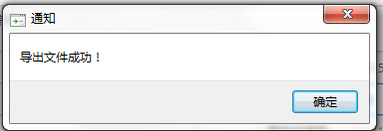
导出的文件夹目录结构如下图所示：
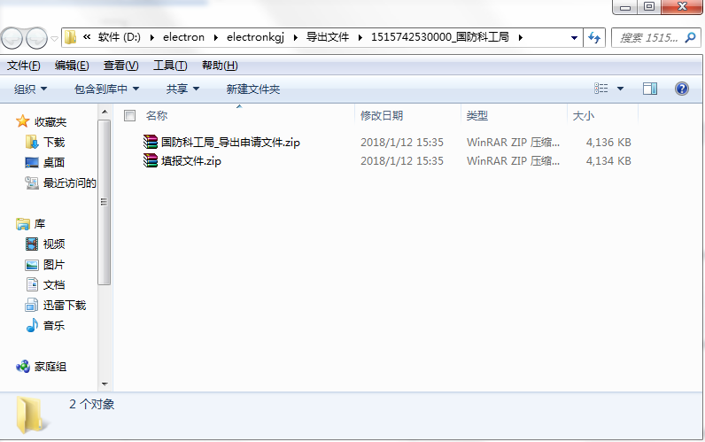

3.2.5导出文件说明
单位名称+_导出申请文件(如下图的：“企业名称XXX_导出申请文件.zip”)的这个压缩包用来导入光盘，提交保密资格审查窗口，压缩包内容又密钥文件和加密文件组成。
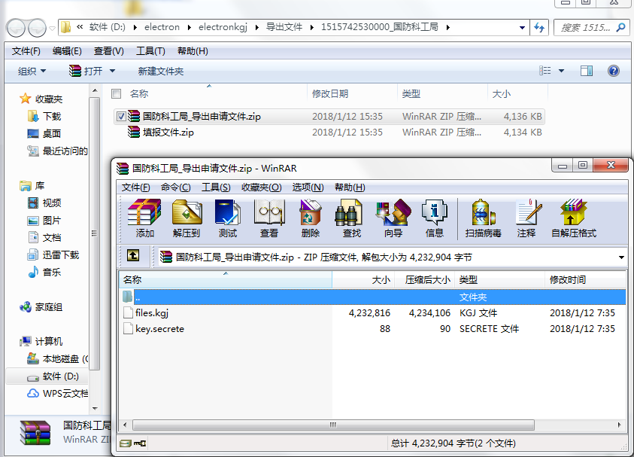

填报文件.zip 这个压缩包供各个单位用来存档。其中：
“附件”文件夹里包含所有上传的附件。
“申请书.doc”word文档里包含填报单位填报的所有信息。
